**SIA „Salacgrīvas ūdens”**

Reģ.Nr. 54103072471

Ganību iela 4a , Salacgrīva, LV-4033

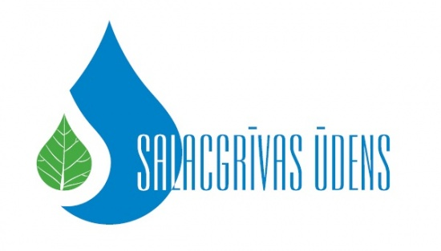

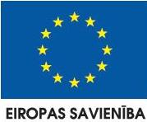

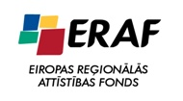

2015.gada 05.jūnijā

**Paziņojums par iepirkuma rezultātiem**

SIA „Salacgrīvas ūdens” (reģ.Nr.54103072471), Ganību iela 4a, Salacgrīva, LV-4033, Projektu „Ūdenssaimniecības infrastruktūras attīstība Salacgrīvas novada Salacgrīvas pagasta Korģenes ciemā” 3DP/3.4.1.1.0/13/APIA/CFLA/074/097, „Ūdenssaimniecības infrastruktūras attīstība Salacgrīvas novada Salacgrīvas pagasta Vecsalacas ciemā” 3DP/3.4.1.1.0/13/APIA/CFLA/075/098 un „Ūdenssaimniecības infrastruktūras attīstība Salacgrīvas novada Salacgrīvas pagasta Svētciemā” 3DP/3.4.1.1.0/13/APIA/CFLA/073/096 ietvaros izsludināja Iepirkuma procedūru:

***„Ūdenssaimniecības infrastruktūras attīstība Salacgrīvas novada Salacgrīvas pagasta Svētciema, Vecsalacas un Korģenes ciemos*”**

**(id. Nr. SŪ 2015/01)**

1.iepirkuma daļa: „Ūdenssaimniecības infrastruktūras attīstība Salacgrīvas novada Salacgrīvas pagasta Korģenes ciemā“;

2.iepirkuma daļa: ''Ūdensvada un kanalizācijas tīklu rekonstrukcija, notekūdeņu attīrīšanas iekārtu izbūve Salacgrīvas novada Salacgrīvas pagasta Vecsalacā”;

3.iepirkuma daļa: „Ūdenssaimniecības infrastruktūras attīstība Salacgrīvas novada Salacgrīvas pagasta Svētciemā“.

Ar iepirkuma komisijas 27.05.2015. lēmumu, no piedāvājumiem, kas atbilst nolikumā noteiktajām prasībām, 1.iepirkuma daļā: „Ūdenssaimniecības infrastruktūras attīstība Salacgrīvas novada Salacgrīvas pagasta Korģenes ciemā“ ietvaros”, iepirkuma komisija izvēlējusies SIA “Būvenergo A” (reģ.Nr.43603014154) ar piedāvājuma cenu 422 595,61 EUR (bez pievienotās vērtības nodokļa).

Ar iepirkuma komisijas 27.05.2015. lēmumu, no piedāvājumiem, kas atbilst nolikumā noteiktajām prasībām, 2.iepirkuma daļā: ''Ūdensvada un kanalizācijas tīklu rekonstrukcija, notekūdeņu attīrīšanas iekārtu izbūve Salacgrīvas novada Salacgrīvas pagasta Vecsalacā” ietvaros”, iepirkuma komisija izvēlējusies SIA “MONUM” (reģ.Nr.44103036801) ar piedāvājuma cenu 418 000,00 EUR (bez pievienotās vērtības nodokļa).

Ar iepirkuma komisijas 27.05.2015. lēmumu, no piedāvājumiem, kas atbilst nolikumā noteiktajām prasībām, 3.iepirkuma daļā: „Ūdenssaimniecības infrastruktūras attīstība Salacgrīvas novada Salacgrīvas pagasta Svētciemā“ ietvaros”, iepirkuma komisija izvēlējusies SIA “MONUM” (reģ.Nr.44103036801) ar piedāvājuma cenu 447 106,00 EUR (bez pievienotās vērtības nodokļa).

Sīkāka informācija:

SIA „Salacgrīvas ūdens” valdes loceklis Kaspars Krūmiņš

tel.nr.: 64071575, 29916952; e-pasts: [salacgrivas.udens@salacgriva.lv](mailto:salacgrivas.udens@salacgriva.lv)

***Ieguldījums Tavā nākotnē!***